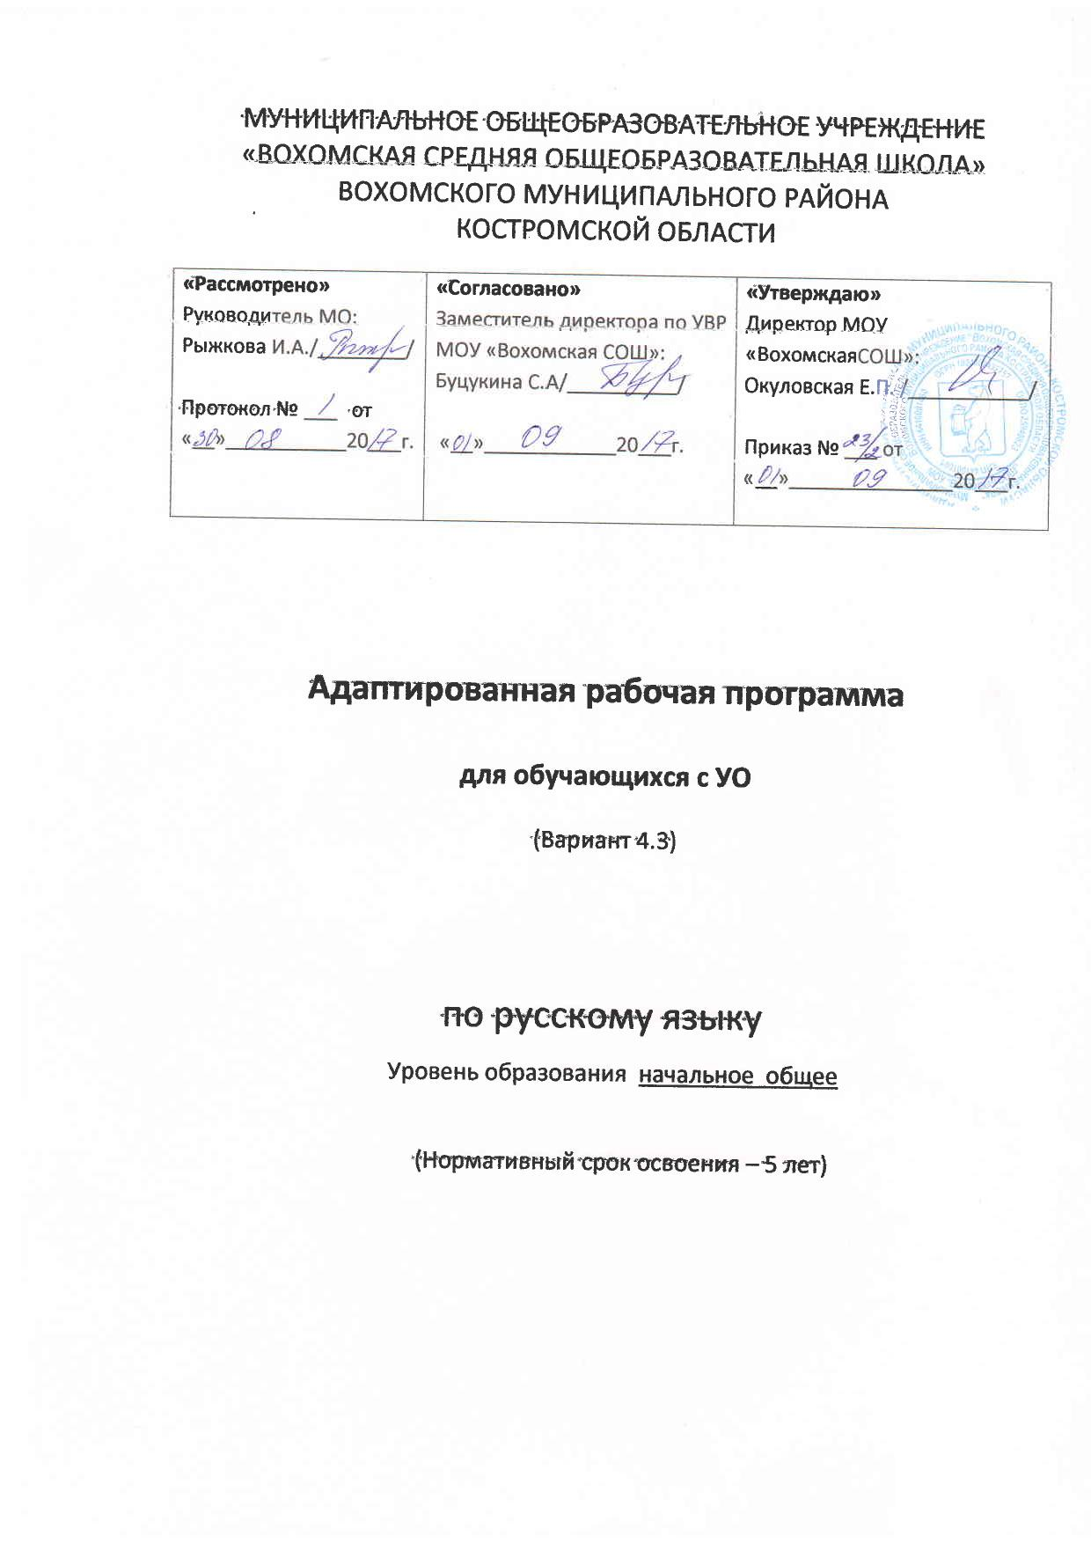

Пояснительная записка
Программа учебного предмета «Русский язык» разработана в соответствии с требованиями:
- Федерального закона Российской Федерации «Об образовании в Российской Федерации» N 273-ФЗ (в ред. Федеральных законов от 07.05.2013 N 99-ФЗ, от 23.07.2013 N 203-ФЗ);
- Федерального государственного образовательного стандарта образования обучающихся с умственной отсталостью (интеллектуальными нарушениями), утвержденный приказом министерства образования и науки Российской Федерации от 19.12.2014 года № 1599;
- Примерной адаптированной основной общеобразовательной программы образования обучающихся с умственной отсталостью (интеллектуальными нарушениями) (одобрена решением федерального учебно-методического объединения по общему образованию, протокол от 22 декабря 2015 г. № 4/15);
- Положения о рабочей программе МОУ «Вохомская СОШ»

Учебный предмет «Русский язык» – это один из наиболее сложных и важных предметов учебного плана.
Цель учебного предмета: развитие устной и письменной коммуникации, способности к осмысленному чтению и письму. Овладение способностью пользоваться устной и письменной речью для решения соответствующих возрасту житейских задач.
В младших классах изучение всех предметов, входящих в структуру русского языка, призвано решить следующие задачи:
― Уточнение и обогащение представлений об окружающей действительности и овладение на этой основе языковыми средствами (слово, предложение, словосочетание);
― Формирование первоначальных «дограмматических» понятий и развитие коммуникативно-речевых навыков;
― Овладение различными доступными средствами устной и письменной коммуникации для решения практико-ориентированных задач;
― Коррекция недостатков речевой и мыслительной деятельности;
― Формирование основ навыка полноценного чтения художественных текстов доступных для понимания по структуре и содержанию;
― Развитие навыков устной коммуникации;
― Формирование положительных нравственных качеств и свойств личности.

Результаты освоения учебного предмета:
Освоение обучающимися программы, которая создана на основе ФГОС, предполагает достижение ими двух видов результатов: личностных и предметных.
К личностным результатам относятся:
1) осознание себя как гражданина России; формирование чувства гордости за свою Родину;
2) воспитание уважительного отношения к иному мнению, истории и культуре других народов;
3) сформированность адекватных представлений о собственных возможностях, о насущно необходимом жизнеобеспечении;
4) овладение начальными навыками адаптации в динамично изменяющемся и развивающемся мире;
5) овладение социально-бытовыми навыками, используемыми в повседневной жизни;
6) владение навыками коммуникации и принятыми нормами социального взаимодействия;
7) способность к осмыслению социального окружения, своего места в нем, принятие соответствующих возрасту ценностей и социальных ролей;
8) принятие и освоение социальной роли обучающегося, проявление социально значимых мотивов учебной деятельности;
9) сформированность навыков сотрудничества с взрослыми и сверстниками в разных социальных ситуациях;
10) воспитание эстетических потребностей, ценностей и чувств;
11) развитие этических чувств, проявление доброжелательности, эмоционально-нравственной отзывчивости и взаимопомощи, проявление сопереживания к чувствам других людей;
12) сформированность установки на безопасный, здоровый образ жизни, наличие мотивации к творческому труду, работе на результат, бережному отношению к материальным и духовным ценностям;
13) проявление готовности к самостоятельной жизни.
Предметные результаты
Минимальный уровень:
различение гласных и согласных звуков и букв; ударных и безударных согласных звуков; оппозиционных согласных по звонкости-глухости, твердости-мягкости;
деление слов на слоги для переноса;
списывание по слогам и целыми словами с рукописного и печатного текста с орфографическим проговариванием;
запись под диктовку слов и коротких предложений (2-4 слова) с изученными орфограммами;
обозначение мягкости и твердости согласных звуков на письме гласными буквами и буквой Ь (после предварительной отработки);
дифференциация и подбор слов, обозначающих предметы, действия, признаки;
составление предложений, восстановление в них нарушенного порядка слов с ориентацией на серию сюжетных картинок;
выделение из текста предложений на заданную тему;
участие в обсуждении темы текста и выбора заголовка к нему.
Достаточный уровень:
различение звуков и букв;
характеристика гласных и согласных звуков с опорой на образец и опорную схему;
списывание рукописного и печатного текста целыми словами с орфографическим проговариванием;
запись под диктовку текста, включающего слова с изученными орфограммами (30-35 слов);
дифференциация и подбор слов различных категорий по вопросу и грамматическому значению (название предметов, действий и признаков предметов);
составление и распространение предложений, установление связи между словами с помощью учителя, постановка знаков препинания в конце предложения (точка, вопросительный и восклицательный знак);
деление текста на предложения;
выделение темы текста (о чём идет речь), выбор одного заголовка из нескольких, подходящего по смыслу;
самостоятельная запись 3-4 предложений из составленного текста после его анализа.
Характеристика базовых учебных действий
Личностные учебные действия
Личностные учебные действия ― осознание себя как ученика, заинтересованного посещением школы, обучением, занятиями, как члена семьи, одноклассника, друга; способность к осмыслению социального окружения, своего места в нем, принятие соответствующих возрасту ценностей и социальных ролей;положительное отношение к окружающей действительности, готовность к организации взаимодействия с ней и эстетическому ее восприятию; целостный, социально ориентированный взгляд на мир в единстве его природной и социальной частей; самостоятельность в выполнении учебных заданий, поручений, договоренностей; понимание личной ответственности за свои поступки на основе представлений об этических нормах и правилах поведения в современном обществе; готовность к безопасному и бережному поведению в природе и обществе.
Коммуникативные учебные действия
Коммуникативные учебные действия включают следующие умения:
вступать в контакт и работать в коллективе (учитель−ученик, ученик–ученик, ученик–класс, учитель−класс);
использовать принятые ритуалы социального взаимодействия с одноклассниками и учителем;
обращаться за помощью и принимать помощь;
слушать и понимать инструкцию к учебному заданию в разных видах деятельности и быту;
сотрудничать с взрослыми и сверстниками в разных социальных ситуациях; доброжелательно относиться, сопереживать, конструктивно взаимодействовать с людьми;
договариваться и изменять свое поведение в соответствии с объективным мнением большинства в конфликтных или иных ситуациях взаимодействия с окружающими.
Регулятивные учебные действия:
Регулятивные учебные действия включают следующие умения:
адекватно соблюдать ритуалы школьного поведения (поднимать руку, вставать и выходить из-за парты и т. д.);
принимать цели и произвольно включаться в деятельность, следовать предложенному плану и работать в общем темпе;
активно участвовать в деятельности, контролировать и оценивать свои действия и действия одноклассников;
соотносить свои действия и их результаты с заданными образцами, принимать оценку деятельности, оценивать ее с учетом предложенных критериев, корректировать свою деятельность с учетом выявленных недочетов.
Познавательные учебные действия:
К познавательным учебным действиям относятся следующие умения:
выделять некоторые существенные, общие и отличительные свойства хорошо знакомых предметов;
устанавливать видо-родовые отношения предметов;
делать простейшие обобщения, сравнивать, классифицировать на наглядном материале;
пользоваться знаками, символами, предметами-заместителями;
читать; писать; выполнять арифметические действия;
наблюдать под руководством взрослого за предметами и явлениями окружающей действительности;
работать с несложной по содержанию и структуре информацией (понимать изображение, текст, устное высказывание, элементарное схематическое изображение, таблицу, предъявленных на бумажных и электронных и других носителях).
Содержание
Подготовка к усвоению грамоты.
Подготовка к усвоению первоначальных навыков чтения. Развитие слухового внимания, фонематического слуха. Элементарный звуковой анализ. Совершенствование произносительной стороны речи. Формирование первоначальных языковых понятий: «слово», «предложение», часть слова − «слог» (без называния термина), «звуки гласные и согласные». Деление слов на части. Выделение на слух некоторых звуков. Определение наличия/отсутствия звука в слове на слух.
Подготовка к усвоению первоначальных навыков письма. Развитие зрительного восприятия и пространственной ориентировки на плоскости листа. Совершенствование и развитие мелкой моторики пальцев рук. Усвоение гигиенических правил письма. Подготовка к усвоению навыков письма.
Речевое развитие. Понимание обращенной речи. Выполнение несложных словесных инструкций. Обогащение словарного запаса за счет слов, относящихся к различным грамматическим категориям. Активизация словаря. Составление нераспространенных и простых распространенных предложений (из 3-4 слов) на основе различных опор (совершаемого действия, простой сюжетной картинки, наблюдению и т. д.).
Расширение арсенала языковых средств, необходимых для вербального общения. Формирование элементарных коммуникативных навыков диалогической речи: ответы на вопросы собеседника на темы, близкие личному опыту, на основе предметно-практической деятельности, наблюдений за окружающей действительностью и т.д.
Обучение грамоте
Формирование элементарных навыков чтения.
Звуки речи. Выделение звуки на фоне полного слова. Отчетливое произнесение. Определение места звука в слове. Определение последовательности звуков в несложных по структуре словах. Сравнение на слух слов, различающихся одним звуком.
Различение гласных и согласных звуков на слух и в собственном произношении.
Обозначение звука буквой. Соотнесение и различение звука и буквы. Звукобуквенный анализ несложных по структуре слов.
Образование и чтение слогов различной структуры (состоящих из одной гласной, закрытых и открытых двухбуквенных слогов, закрытых трёхбуквенных слогов с твердыми и мягкими согласными, со стечениями согласных в начале или в конце слова). Составление и чтение слов из усвоенных слоговых структур. Формирование основ навыка правильного, осознанного и выразительного чтения на материале предложений и небольших текстов (после предварительной отработки с учителем). Разучивание с голоса коротких стихотворений, загадок, чистоговорок.
Формирование элементарных навыков письма.
Развитие мелкой моторики пальцев рук; координации и точности движения руки. Развитие умения ориентироваться на пространстве листа в тетради и классной доски.
Усвоение начертания рукописных заглавных и строчных букв.
Письмо букв, буквосочетаний, слогов, слов, предложений с соблюдением гигиенических норм. Овладение разборчивым, аккуратным письмом. Дословное списывание слов и предложений; списывание со вставкой пропущенной буквы или слога после предварительного разбора с учителем. Усвоение приёмов и последовательности правильного списывания текста. Письмо под диктовку слов и предложений, написание которых не расходится с их произношением.
Практическое усвоение некоторых грамматических умений и орфографических правил: обозначение на письме границ предложения; раздельное написание слов; обозначение заглавной буквой имен и фамилий людей, кличек животных; обозначение на письме буквами сочетания гласных после шипящих (ча—ща, чу—щу, жи—ши).
Речевое развитие.
Использование усвоенных языковых средств (слов, словосочетаний и конструкций предложений) для выражения просьбы и собственного намерения (после проведения подготовительной работы); ответов на вопросы педагога и товарищей класса. Пересказ прослушанных и предварительно разобранных небольших по объему текстов с опорой на вопросы учителя и иллюстративный материал. Составление двух-трех предложений с опорой на серию сюжетных картин, организованные наблюдения, практические действия и т.д.
Практические грамматические упражнения и развитие речи
Фонетика. Звуки и буквы. Обозначение звуков на письме. Гласные и согласные. Согласные твердые и мягкие. Согласные глухие и звонкие. Согласные парные и непарные по твердости – мягкости, звонкости – глухости. Ударение. Гласные ударные и безударные.
Графика. Обозначение мягкости согласных на письме буквами ь, е, ё, и, ю, я. Разделительный ь. Слог. Перенос слов. Алфавит.
Слово. Слова, обозначающие название предметов. Различение слова и предмета. Слова-предметы, отвечающие на вопрос кто? и что? расширение круга слов, обозначающих фрукты, овощи, мебель, транспорт, явления природы, растения, животных. Слова с уменьшительно-ласкательными суффиксами.
Имена собственные. Большая буква в именах, фамилиях, отчествах, кличках животных, названиях городов, сёл и деревень, улиц, географических объектов.
Знакомство с антонимами и синонимами без называния терминов («Слова-друзья» и «Слова-враги»).
Слова, обозначающие название действий. Различение действия и его названия. Название действий по вопросам что делает? что делают? что делал? что будет делать? Согласование слов-действий со словами-предметами.
Слова, обозначающие признак предмета. Определение признака предмета по вопросам какой? какая? какое? какие? Название признаков, обозначающих цвет, форму, величину, материал, вкус предмета.
Дифференциация слов, относящихся к разным категориям.
Предлог. Предлог как отдельное слово. Раздельное написание предлога со словами. Роль предлога в обозначении пространственного расположении предметов. Составление предложений с предлогами.
Имена собственные (имена и фамилии людей, клички животных, названия городов, сел, улиц, площадей).
Правописание. Правописание сочетаний шипящих с гласными. Правописание парных звонких и глухих согласных на конце и в середине слова. Проверка написания безударных гласных путем изменения формы слова.
Родственные слова. Подбор гнёзд родственных слов. Общая часть родственных слов. Проверяемые безударные гласные в корне слова, подбор проверочных слов. Слова с непроверяемыми орфограммами в корне.
Предложение. Смысловая законченность предложения. Признаки предложения. Главные и второстепенные члены предложений. Оформление предложения в устной и письменной речи. Повествовательные, вопросительные и восклицательные предложения. Составление предложений с опорой на сюжетную картину, серию сюжетных картин, по вопросам, по теме, по опорным слова. Распространение предложений с опорой на предметную картинку или вопросы. Работа с деформированными предложениями. Работа с диалогами.
Развитие речи. Составление подписей к картинкам. Выбор заголовка к из нескольких предложенных. Различение текста и «не текста». Работа с деформированным текстом. Коллективное составление коротких рассказов после предварительного разбора. Коллективное составление небольших по объему изложений и сочинений (3-4 предложения) по плану, опорным словам и иллюстрации.

Тематическое планирование

По базисному учебному плану на изучение русского языка отводится 3 часа в неделю. По школьному учебному плану добавлен 2 часа на изучение русского языка в 1-4 классах с целью отработки навыков грамотного письма и орфографической зоркости.

Название раздела | Количество часов | Количество контрольных работ
1 класс
Подготовка к усвоению грамоты | 20
Обучение грамоте | 112
1* класс
Подготовка к усвоению грамоты |  | 2
Обучение грамоте | 130
2 класс
Фонетика | 20 | 10
Графика | 31
Слово | 18
Предлог | 23
Имена собственные | 14
Правописание | 30
Родственные слова | 6
Предложение | 18
3 класс
Фонетика | 15 | 10
Графика | 25
Слово | 18
Предлог | 13
Имена Собственные | 14
Правописание | 40
Родственные слова | 17
Предложение | 18
4 класс
Фонетика | 15 | 10
Графика | 15
Слово | 15
Предлог | 16
Имена Собственные | 14
Правописание | 45
Родственные слова | 22
Предложение | 18

Контрольные работы также включают в себя задания из разных разделов.

